Hogyan hozhatunk létre újabb listát, melyekhez az ismerőseinket hozzáadjuk?
Ahhoz, hogy láthassuk, milyen listáink vannak, kattintsunk a bal oldali menüben nyíllal is jelölt ’Ismerősök’ menü gombra
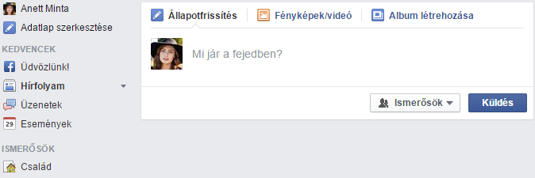
_______________________________________________________________________________________________________________________________________
A megnyíló menüben láthatjuk a már meglévő listáinkat és itt hozhatunk létre újabbakat is.
Ahhoz, hogy az ismerőseinket felvegyük egy listára, kattintsunk a nyíllal is jelölt gombra.
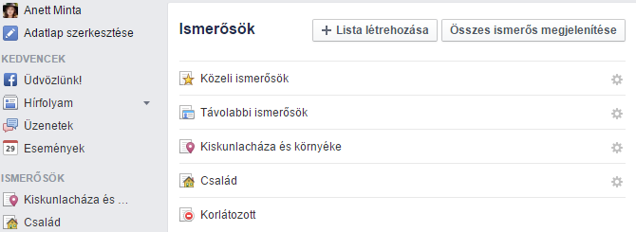
_______________________________________________________________________________________________________________________________________
Itt láthatjuk az ismerőseinket. A nevük mellett nyíllal is jelzett ’Ismerős’ gombra kattintva tudjuk hozzáadni őket a legegyszerűbb listákhoz, mint a ’Közeli ismerősök’, vagy a ’Távolabbi ismerősök’.
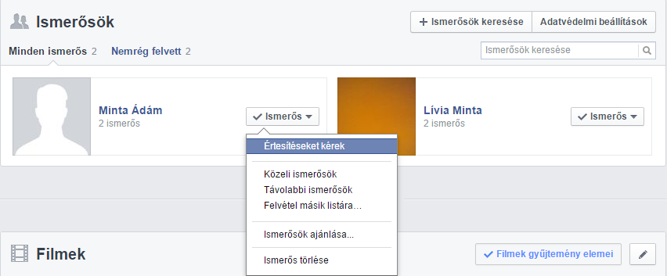

Ha nem látjuk azt a listát, amihez hozzá szeretnénk adni az ismerősünket, akkor kattintsunk a ’Felvétel másik listára’ gombra, ahol további lehetőségek közül választhatunk.

